**УПРАВЛЕНИЕ ОБРАЗОВАНИЯ**

**АДМИНИСТРАЦИИ ГОРОДСКОГО ОКРУГА СОЛНЕЧНОГОРСК**

МУНИЦИПАЛЬНОЕ БЮДЖЕТНОЕ ДОШКОЛЬНОЕ ОБРАЗОВАТЕЛЬНОЕ УЧРЕЖДЕНИЕ

«Детский сад № 42»

|  |  |
| --- | --- |
| Тел. 8(496)266-59-15  E-mail: MDOUCRR42@rambler.ru | 141580, Московская область, г.о.Солнечногорск, пос. Лунево |

**Конспект квест-игры на тему:**

**«Маленькие помощники природы»**

***(средний дошкольный возраст)***

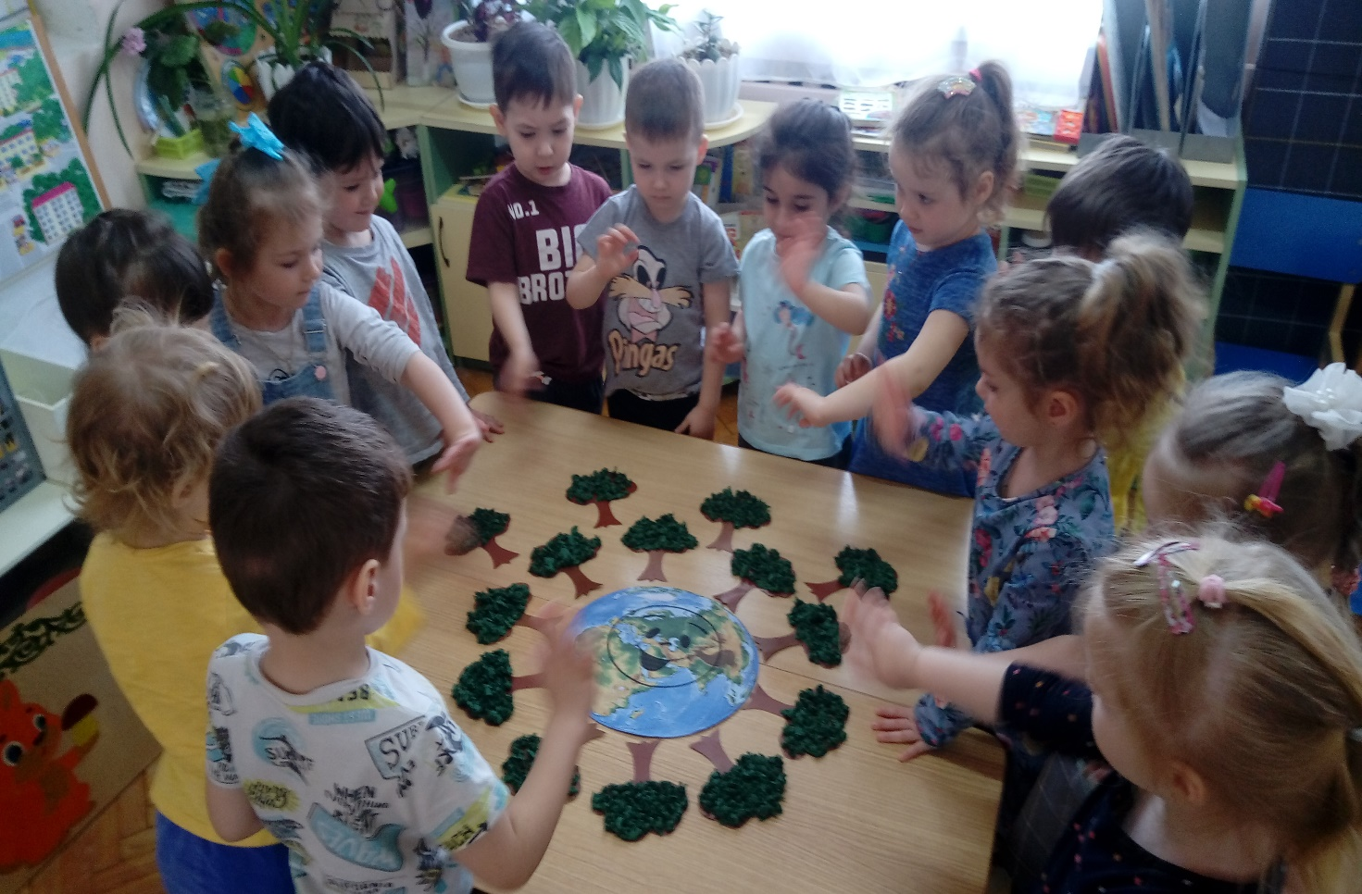

**Подготовила:**

Сидоркина Татьяна Сергеевна

воспитатель 1 кв.к.

п. Лунево

апрель 2022 г.

**Цель:**  Формировать у ребёнка богатство внутреннего мира, ценность отношений к природе.

**Задачи**:

Образовательные задачи:

Формировать у детей элементарные экологические знания, учить детей правилам поведения в лесу;

сформировать убеждение о бесценности природы и подвести к выводу о необходимости её оберегать.

Развивающие задачи:

Развивать познавательный интерес к миру природы, развивать логическое мышление, внимание, умение делать простые выводы, умозаключения.

Воспитательные задачи:

Воспитывать у детей природоохранное поведение, ответственное, гуманное, бережное, эмоционально – положительное отношение к природе. Повышать экологическую культуру детей

**Ход игры**

Ведущий: Ребята, к нам в гости сегодня пришли гости эколята

**1 слайд эколята**

Эколята - это настоящие друзья природы, которые хотят делать мир чище, которые мечтают спасти окружающий мир от загрязнения. Эколята - это малыши - желуди и у них есть подружка ёлочка. Они родились в лесу и знают про него все. У них очень много друзей, они берегут и охраняют лес. Давайте, я вас с ними познакомлю. Это Шалун, Умница, Тихоня и Ёлочка. Эколятам нужна наша помощь они написали нам письмо

**2 слайд Письмо**

Здравствуйте, дорогие дети! В нашем лесу случилась беда. Помогите нам навести порядок в нашем лесу. Вам надо выполнить все задания и собрать картинку. Задания спрятаны в конвертах, найти конверты вам помогут загадки.

Воспитатель: Вы готовы помочь эколятам?

Дети: да!

Воспитатель: Отправляемся в путь!

Чтобы навести порядок в лесу, надо выполнить 1задание.

Для этого нам нужен конверт, а чтоб найти конверт нужно отгадать загадку.

**Загадка:**

Очищают воздух, создают уют,

На окнах зеленеют, круглый год цветут.

**3 слайд** **(Комнатные растения).**

Воспитатель: Правильно значит где то здесь спрятан наш конверт.

За комнатным цветком лежит конверт с первым заданием.

Воспитатель открывает первый конверт с изображением Шалуна.

**4 слайд.** Шалун

1.Здравствуйте, ребята,

Меня зовут Шалун!

Мне на месте не сидится,

Мне бежится,

Мне кричится,

Мне играется, рисуется,

Лазается и танцуется!

Вертится.

Ногами дрыгается

Ползается и подпрыгивается!

У меня есть для вас задание.

В конверте изображения животных и их домов. Нужно разложить картинки парами).

Поможем лесным животным, птицам, насекомым найти их дома.

Белка-дупло

Птица – гнездо

Пчела – улей

Медведь – берлога

Бобер –платина

Лягушка – болото

Лиса – нора

Скворец – скворечник

Муравей – Муравейник

Шалун Молодцы ребята! Все выполнили правильно, вот вам первый кусочек пазла.

Ищите следующий конверт с заданием. А для этого вам надо отгадать следующию загадку

**Загадка:**

Нет планеты краше и милей

Для животных, насекомых, птиц, людей…

Реки, горы и бескрайние поля

На планете, что зовем? (земля)

**5 слайд**

Под глобусом находим второй конверт с изображением умницы с заданием

**6 слайд**

Умница: Я, девочка-разумница!

Называюсь умницей,

Добрая, послушная,

И со всеми дружная.

Называют меня так потому, что я самая серьёзная, много чего знаю, люблю рассказывать разные интересные истории. Из всех своих друзей я самая старшая. Я очень люблю природу и хочу ее охранять.

(В конверте карточка с игрой)

Надо ответить на вопросы да или нет.

Игра «Если я приду в лесок».

• Если я приду в лесок и сорву ромашку? (нет)

• Если съем я пирожок и выброшу бумажку? (нет)

• Если хлебушка кусок на пеньке оставлю? (да)

• Если ветку подвяжу, колышек подставлю? (да)

• Если разведу костёр, а тушить не буду? (нет)

• Если сильно насорю и убирать не буду? (нет)

Если мусор уберу, банку закопаю? (да)

• Я люблю свою природу, я ей помогаю! (да)

Умница: Молодцы! Все дети знают, как правильно вести себя в лесу! Держите скорее еще одну часть от пазла и спешите дальше выполнять следующее задание! До свидания!

**Загадка:**

Ты весь мир обогреваешь

И усталости не знаешь,

Улыбаешься в оконце,

А зовут тебя все …(Солнце)

**7слайд**

3. Дети находят конверт с изображением Тихони. Рядом с уголком настроения

**8 слайд**

Тихоня: Здравствуйте, ребята!

Я Тихоня — цветовод,

Любитель природной красоты

Цветы мне дарят настроенье,

И пробуждают вдохновенье

И у меня тоже есть задание для вас.

Задание: В лесу отдыхали туристы и весь мусор разбросали, бедные лесные жители …нужно им помочь отчистить дом от мусора.

Игра убираем мусор

Тихоня: Все лесные жители очень вам благодарны и передали еще одну часть пазла.

Спешите выполнить следующее задание, где же конверт?

Надо отгадать загадку.

**Загадка:**

Белки в нём живут и волки,

В нём растут дубы и ёлки

Высоченны – до небес!

Называют его … (Лес)

**9 слайд**Дети находят конверт с и изображением дуба.

**10 слайд Дуб**

Я вас очень долго ждал. Здравствуйте! Меня зовут Дуб. Я очень люблю лес, и особенно деревья. Дружу со всеми птицами, насекомыми, животными и растениями. Скорее помогите мне одеться в зеленый наряд.

Аппликация (из скатанных салфеток, наклеить крону дереву)

Дуб: Вы большие молодцы, отлично получилось. Держите последний кусочек пазла. Разложите все кусочки что получилось?

**11 слайд**

Наша планета в руках это означает, что человек должен бережно относится ко всему живому на нашей планете, охранять и беречь природу. Наука, изучающая взаимоотношения между человеком, растительным и животным миром и окружающей средой, в том числе и влияние человека на окружающую среду и живую природу- называется экология.

Физминутка

Только в лес мы пришли, появились комары.

На нас нападают, очень больно кусают.

Комаров прогнали, дальше зашагали.

Вдруг мы видим у куста, птенчик выпал из гнезда.

Тихо птенчика берем, и в гнездо его несем.

На полянку мы заходим, много ягод там находим.

Земляника так душиста, что не лень и наклониться.

Впереди из-за куста смотрит хитрая лиса.

Мы лисицу обхитрим, на носочках пробежим.

На полянке, возле елок, дети заплясали,

Увидали кабана в обморок упали.

- (Дети имитируют движения в соответствии со словами текста, в конце, опускаются на пол, замирают).

- Давайте вспомним, о чем нас просили эколята?

Дети: -навести порядок.

Воспитатель:

- Дорогие мои дети!

Сегодня вы еще раз доказали, что вы по-настоящему любите природу и много о ней знаете. И поэтому Небо будет чище, Вода - прозрачней, Земля –плодородней, Трава – зеленей!

Большое спасибо вам за помощь! Теперь вы тоже маленькие помощники природы- эколята!

Давайте пообещаем быть добрыми любителями природы.

Повторяйте за мной.

Мы обещаем - Сохранять чистоту природы!

Мы обещаем - Беречь животных и растения!

Мы обещаем - Изучать природу, чтобы знать, как правильно заботиться о ней!

Эту истину знаю от роду

И ее никогда не таю.

Кто любит родную природу,

Тот любит Отчизну свою!

Вам трудно было выполнять задания? Какое задание было самым трудным? Самым интересным Кому было нелегко? Какое у вас настроение в конце нашего путешествия?